## 发总网综合

剑阁县“新时代乡村阅读季”盛大启幕 共绘乡村文化新画卷

12月17日，广元市“新时代乡村阅读季”暨农家书屋主题阅读活动在剑阁县汉阳镇云丰村隆重开幕。此次活动以“书香润心灵 阅读促文明”为主题，旨在通过一系列丰富多彩的阅读活动，深度激发农民群众的阅读热情，推动乡村文化建设迈向新台阶，让知识与乡村振兴紧密相连。

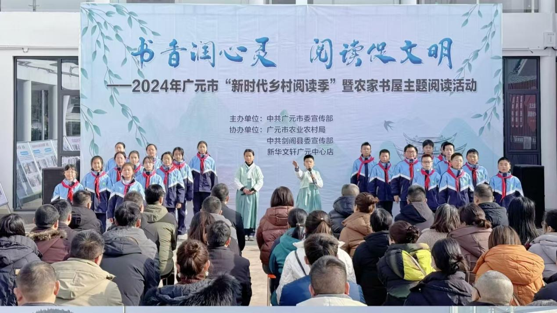

活动暖场节目《蜀道难》

活动当天，随着慷慨激昂的《蜀道难》朗诵声，活动缓缓拉开帷幕。朗诵者们用声音诠释了蜀道之难，同时也寓意着乡村文化建设虽面临重重困难，但必将勇往直前，激励着在场的每一个人勇攀知识高峰，共同为乡村文化的繁荣贡献力量。

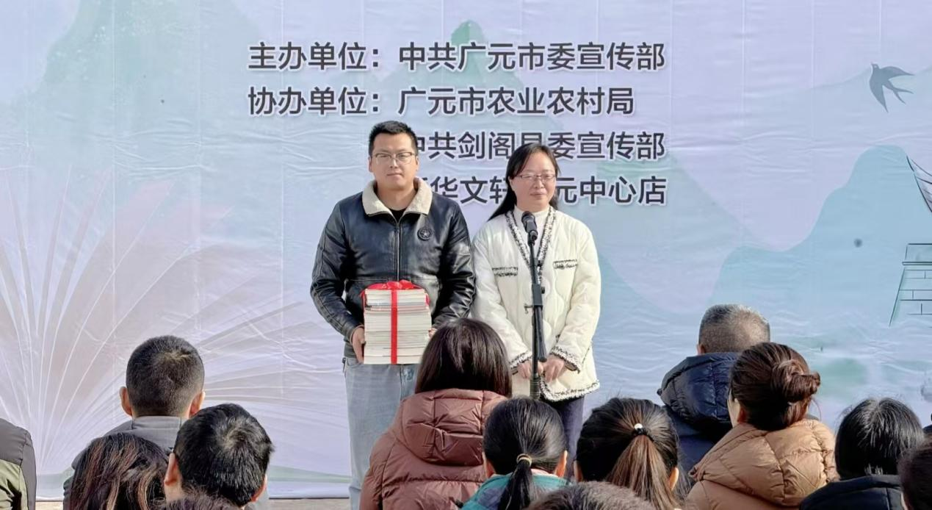

“点亮阅读微心愿”图书赠阅环节

活动中，“点亮阅读微心愿”图书赠阅环节成为全场瞩目的焦点。主办方根据乡村阅读的实际需求，精心挑选了一批涵盖农业科技、文学艺术、健康生活等多领域的书籍，现场赠送给各村农家书屋。这批书籍不仅满足了农民群众多样化的阅读需求，更点燃了他们的阅读热情，为乡村文化建设注入了新的活力。

现场活动精彩纷呈，亮点频现。“我的书屋·我的梦”书法绘画展上，孩子们用稚嫩的画笔描绘出对知识的渴望和对未来的美好憧憬；“全民阅读进农村——农家书屋流动书展”让书籍在乡间流动起来，拓宽了村民的阅读视野，增强了他们的文化素养；“农技知识”有奖套圈活动寓教于乐，让农民朋友在轻松愉快的氛围中学习掌握实用的农业技术；“新颜·新韵”农家书屋提质增效成果展则全面展示了近年来剑阁县农家书屋建设的显著成效和崭新面貌。

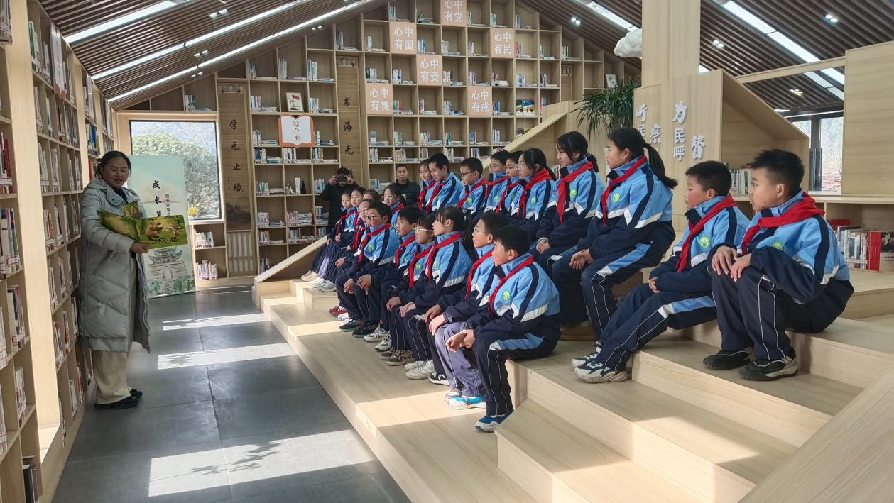

“文轩姐姐”讲故事阅读活动

值得一提的是，“文轩姐姐”讲故事阅读活动深受孩子们喜爱。文轩姐姐用温馨的故事温暖了每一个孩子的心灵，激发了他们对知识的无限向往和对阅读的浓厚兴趣。孩子们在听完故事后纷纷表示，要珍惜时光，努力学习，用知识武装自己，为乡村振兴贡献自己的力量。

据悉，剑阁县目前已有364个农家书屋，配置图书达73万多册。在扎实推进农家书屋提质增效工作的同时，剑阁县还积极拓展全民阅读推广服务载体，现已完成168个总分馆建设。下一步，剑阁县将进一步深化农家书屋的建设与服务，致力于打造更加完善、高效、便捷的全民阅读体系，让书香四溢的剑阁大地焕发出更加绚丽的光彩。（张媛 阳林玥）